苏博特集团2022年校园招聘简章
--加入苏博特，和院士、杰青做同事！

一、公司简介
公司是专业从事土木工程材料相关技术研究和开发应用的创新型高新技术企业，在混凝土外加剂、涂料、交通工程材料、石膏基材料、不锈钢管道等领域形成了科研开发、规模生产和专业化技术服务的完整体系，外加剂已发展成为创新引领的行业龙头，建有高性能土木工程材料国家重点实验室，被认定为国家高新技术企业、国家认定企业技术中心，荣获工信部“制造业单项冠军企业”等荣誉称号。2017年11月10日，公司在上海证券交易所主板挂牌上市。
- 科研实力。公司建有全国一流的研发中心，拥有“高性能土木工程材料国家重点实验室”、“先进土木工程材料江苏高校协同创新中心”、“国家新型化学建材工程技术研究中心”、“江苏省功能性聚醚工程技术研究中心”等研究开发与成果转化平台；近200名科研人员组成的科研创新团队，其中院士1人，杰青2人，国家中青年科技创新领军人才3人，享受国务院特殊津贴4人，博士30余人，硕士90余人。拥有国家授权专利近600项。
- 产业动力。秉持自主创新成果产业化道路，公司在南京、泰州、四川、天津、新疆等多地建有生产基地建立并保持质量、环境、职业健康安全和测量四合一管理体系，实现了生产全过程的自动化控制，生产过程的控制手段、产品质量分析和控制水平居国内同行前列。
- 市场影响力。基于雄厚技术储备和科技进步成果，为客户提供顾问式营销服务。公司产品广泛应用于全国多个省市自治区的核电、水利、高铁、能源、交通、市政、港口等建筑领域的大批国家和地方重点、特大型混凝土工程。
- 创未来，同心力。“创造更好材料，构筑美好未来”，“开放、创新、诚信、共赢”，我们专注土木工程材料发展，推进产业绿色化进程，我们期待您加盟，在苏博特平台共同发展！

二、校园招聘需求情况
岗位 | 学历要求 | 专业要求 | 工作地点
技术推广  工程师 | 本科  及以上 | 材料专业大类、土木专业大类、化学专业大类、道桥专业大类、机械专业大类 | 全国、海外
研发工程师 | 硕士  及以上 | 材料专业大类、化学专业大类、土木专业大类、道桥专业大类、机械专业大类 | 南京
生产工程师 | 本科  及以上 | 材料专业大类、化学专业大类、化工专业大类、机械专业大类、安全专业大类 | 全国
采购工程师 | 本科  及以上 | 化学专业大类、化工专业大类、机械专业大类、物流与供应链专业大类 | 南京
Java工程师/.net工程师 | 本科  及以上 | 计算机专业大类 | 南京
工程管理 | 本科  及以上 | 土木工程专业大类 | 南京
法务 | 本科  及以上 | 法学专业大类 | 南京
审计 | 本科  及以上 | 审计、会计专业大类 | 南京
行政 | 本科  及以上 | 新闻学专业大类、中文专业大类 | 南京

三、简历投递通道
扫描下方二维码，一键投递
联系电话：13770872652 联 系 人：陈先生
四、毕业生薪酬
- 薪酬、激励：本科生综合年收入10-12万/年，硕士综合年收入15-18万/年，博士综合年收入25-30万/年，股权激励等。
- 科研成果奖励：授权发明专利奖励1-2万元/件，发表SCI收录文章奖励1-2万元/篇，EI奖励5000元/篇；研发的新产品按照利润提成三年，标准编制奖励3-10万元，科技奖励1-20万元，科研经费奖励等。
- 继续教育：鼓励具有博士学位的优秀人才以博士后、访问学者身份出国学习、鼓励具有硕士学位的优秀人才在职攻读博士学位。
- 公司福利：六险一金、购房补贴（5-15万）、节日福利、各种津贴补贴（如子女补贴、出差津贴、通讯补贴等）、免费班车、带薪休假、员工旅游、员工餐厅、员工公寓、定期体检等。
- 政府补贴：2-20万。
- 园区实景

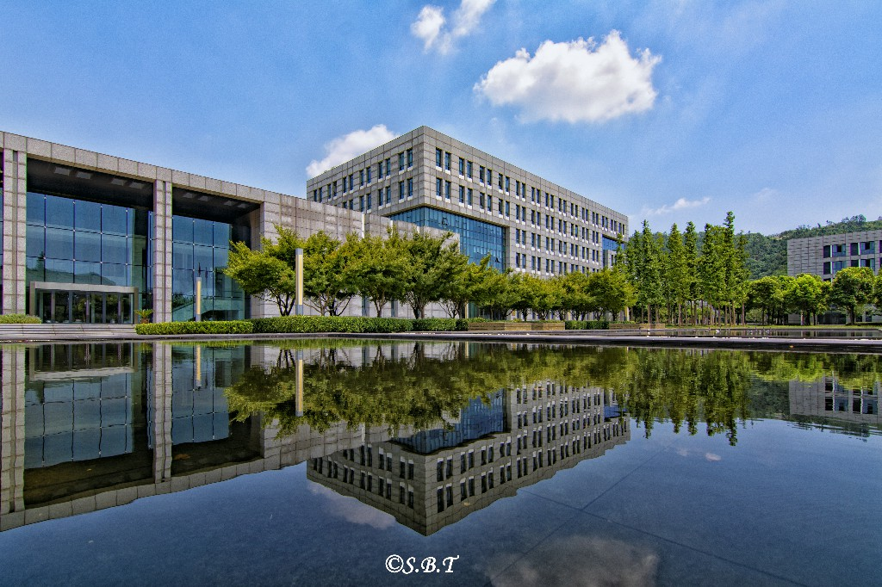

（主办公楼）
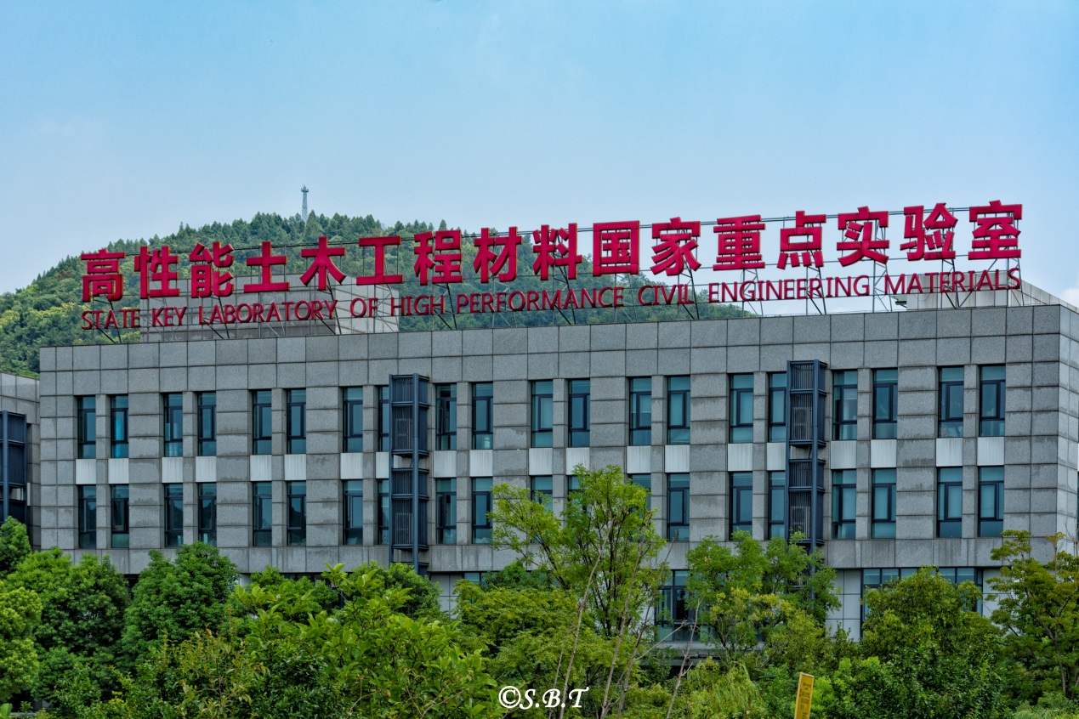
（高性能土木工程材料国家重点实验室）
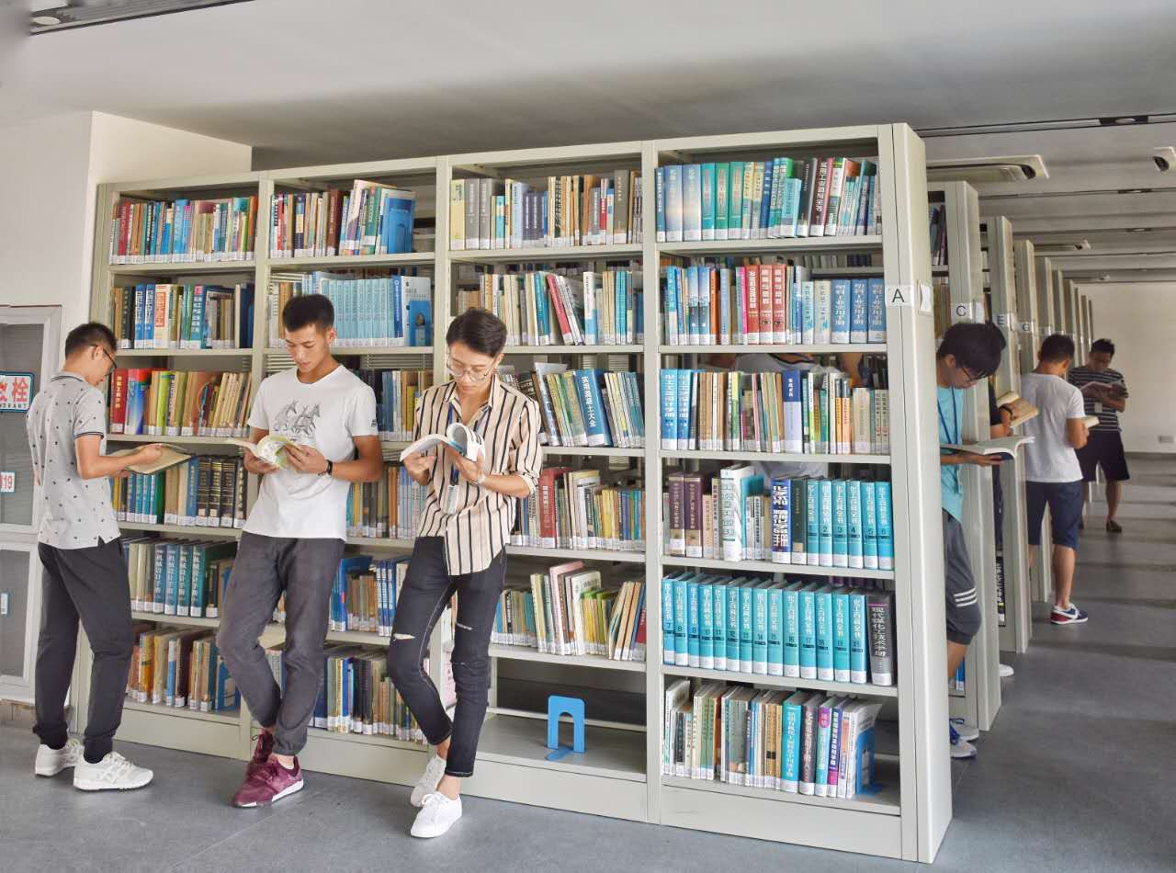
（图书馆）
（篮球场）
（足球场）

